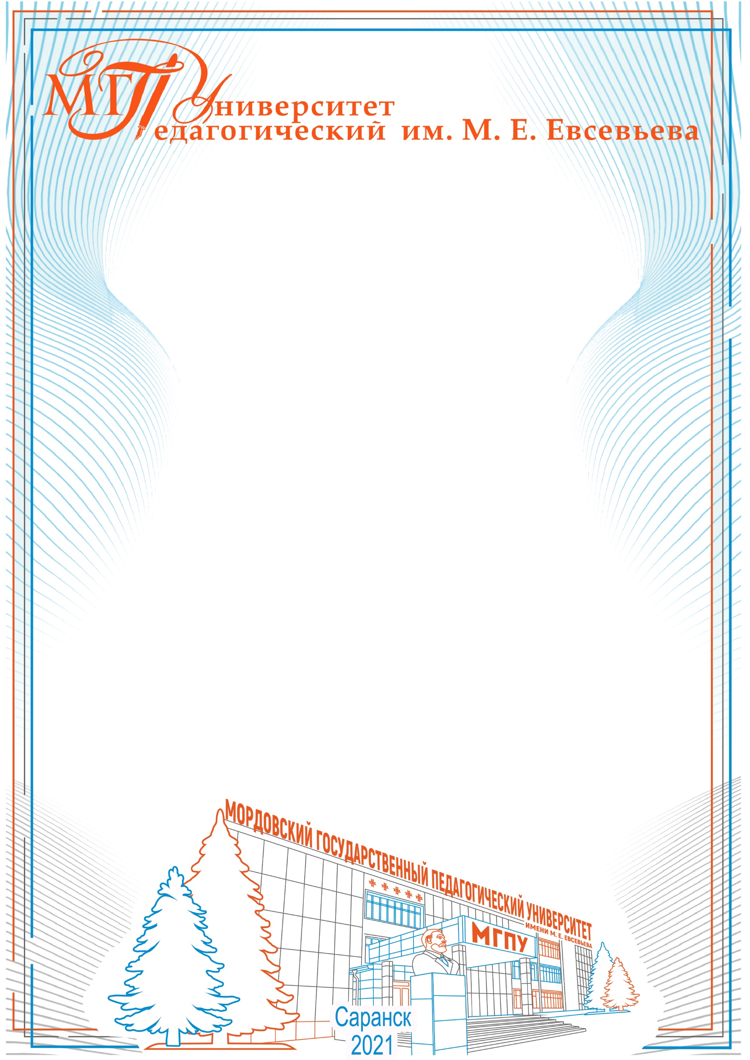
Всероссийский конкурс научно-исследовательских проектов
«ОТ ИДЕИ – К ИННОВАЦИИ»
ДИПЛОМ
ВРУЧАЕТСЯ
Саитовой Виолетте Рустамовне,
ЗАНЯВШЕЙ
II МЕСТО
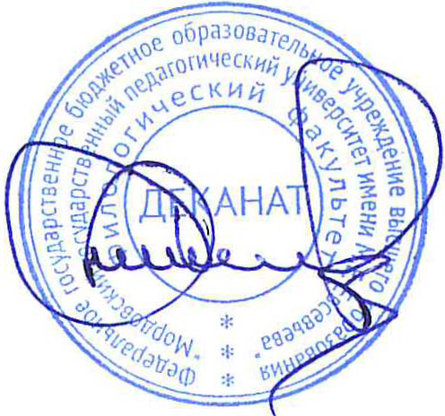

Председатель оргкомитета С. Н. Степин

